**Spring med Byggnads Öst**

Även i år springer 6F (Byggnads, Elektrikerna, Fastighets, Målarna och SEKO) Blodomloppet i Linköping och Grabbhalvan & Tjejhalvan i Norrköping.

Självklart ska vi från Byggnads Öst vara flest deltagare! Vi bjuder dig som är medlem på anmälningsavgiften och en tröja att ha på dig när du springer.

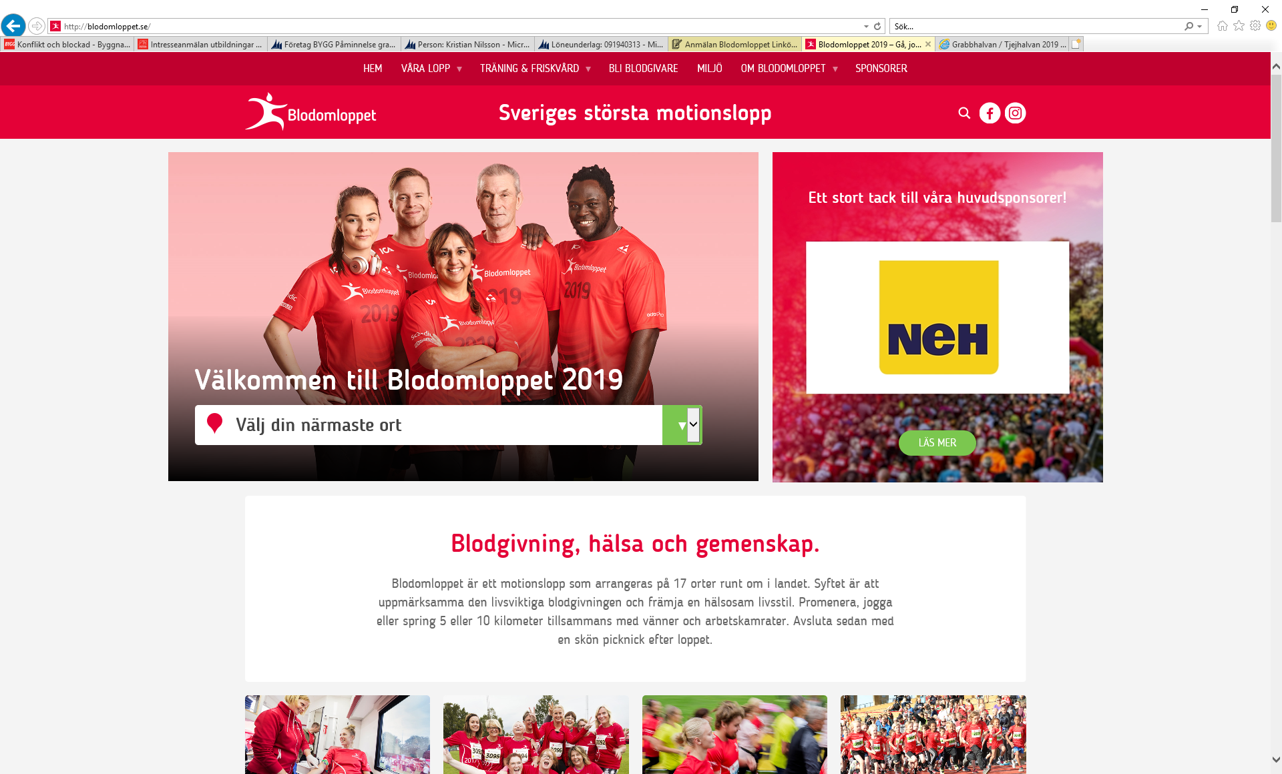

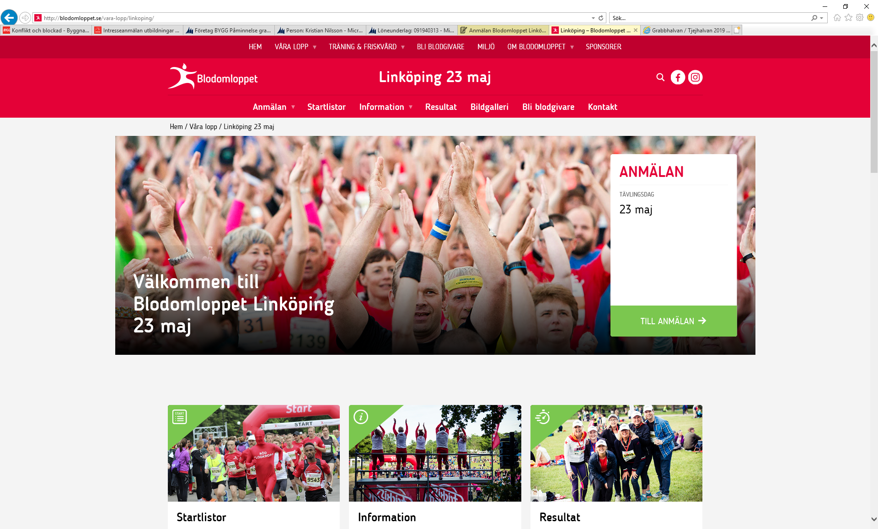

**Blodomloppet** äger rum den 23 maj och sista anmälningsdatum till oss är 30 april.

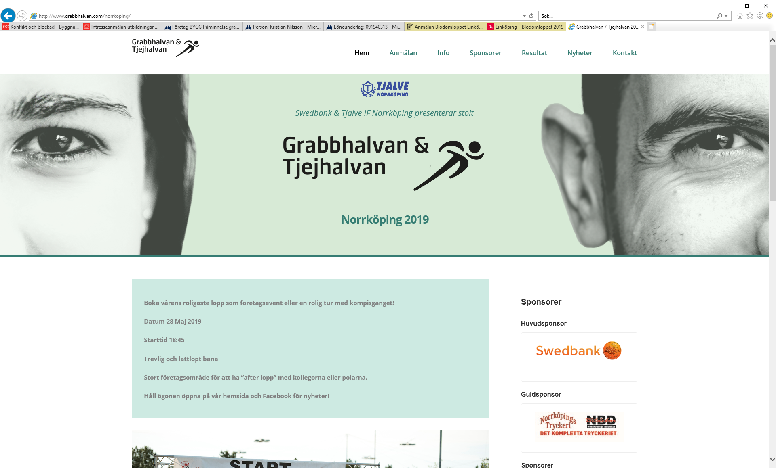

**Grabbhalvan & Tjejhalvan** äger rum den 28 maj och sista anmälningsdatum till oss är

30 april.

Anmäl dig via vår hemsida senast 30 april!

[www.byggnads.se/regioner/ost](http://www.byggnads.se/regioner/ost)



6f och Byggnads Öst kommer att ha ett tält med förtäring vid loppen.

I tältet hämtar du din nummerlapp och din tröja.